**Рассказ «Мужество маленькой девочки»**

(Фото Галаниной Амины)

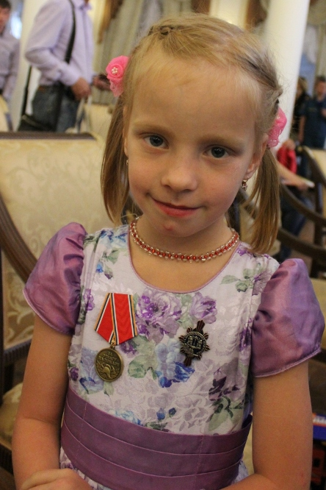

*Теплым июньским днем шестилетняя Амина вместе со своими младшими братьями Амисом и Тимуром были дома, смотрели детскую передачу по телевизору.  
Внезапно девочка почувствовала запах дыма. Это ее насторожило, и она решила проверить, в чем дело. Открыв дверь в комнату, она увидела, что горит компьютер. Квартира быстро заполнялась едким дымом. Сразу сообразив, что им угрожает опасность, Амина не растерялась. Она крепко взяла за руки двух своих младших братьев и вывела их на лестничную площадку первого этажа.  
Затем все дети – шестилетняя Амина, средний братик Амис, которому было всего лишь три года, и младший двухлетний Тимур – выбежали из подъезда на улицу. Девочка стала звать на помощь и громко кричать: «Пожар!» Соседи услышали крики о помощи и вызвали спасателей. Буквально через пять минут пожарные уже были на месте и оперативно ликвидировали возгорание. К счастью, никто не пострадал.  
Сама Амина о своем подвиге сказала так: «Я видела по телевизору, как старшие сестры спасают своих братьев, и тоже так сделала».*

*За смелые и решительные действия Амина Галанина, девочка, спасшая братьев от огня, представлена к награде правительства Ульяновской области и регионального МЧС. Шестилетняя девочка в День России получила сразу две награды: орден «За проявленное мужество» и медаль «За отвагу на пожаре».*  
  
Эстафета «Спаси куклу из горящего дома» Участвуют две команды. Добежав «до горящего дома» ребенок берет куклу и бежит обратно.

**Рассказ «Вырваться из западни»**

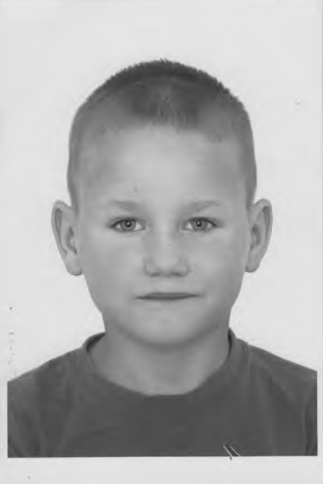

*Первоклассник Иван Макаров живет в приемной семье. Когда он был еще совсем маленьким, родители бросили Ваню с его старшей сестрой Надей. К счастью, мальчика усыновили хорошие люди.  
Ваня со своей подружкой-одноклассницей Женей, решили после школы прогуляться, а заодно проверить, как замерз лед на местной речке Ивдель. Девочка быстро спустилась на тонкий лед, стала прыгать через рыбацкие лунки и вдруг поскользнулась. Лед проломился, и Женя вмиг оказалась в ледяной воде. От испуга у нее перехватило дыхание, да так, что она даже не могла позвать на помощь. Пуховик, который был на Жене, раздулся и зацепился за льдину, не давая ей сразу уйти под воду. Но в то же время, именно он не давал ей самостоятельно выбраться из полыньи. Девочка оказалась в настоящей западне, а одежда, быстро намокая и тяжелея, стала тянуть ее вниз.  
Увидев, что происходит, семилетний Ваня не растерялся, не испугался и не запаниковал. Он осторожно спустился на лед, чтобы тот не трескался дальше, ухватился за портфель девочки – а она уже почти скрылась под водой – и стал тянуть ее к берегу. С огромным трудом школьник вытащил подружку. Сам весь промокший, Ваня довел продрогшую и испуганную Женю домой.  
Сам мальчик ни слова не сказал родителям о своем героическом поступке. И только когда мама Жени позвонила и сквозь слезы стала благодарить Ваню за спасенную жизнь дочери, всё раскрылось.  
Ивана Макарова наградили медалью «За спасение погибающих на водах».*  
  
Эстафета «Переправа в лодке». В лодке-обруче могут бежать только два человека, один высаживается на финише, другой с обручем возвращается назад, сажает в лодку следующего пассажира.

**Рассказ «На защиту сестренки»**

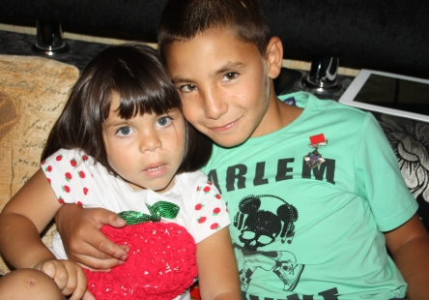

Однажды в мае первоклассник Артём и две его сестрички играли около дома. Огромный сторожевой пес каким-то образом выскочил из вольера и понесся в сторону детей. Он прыгнул на маленькую сестричку и придавил ее. Тельце годовалой девчушки скрылось под мохнатой тушей. Артём среагировал первым. Он кинулся сверху на собаку, схватил за морду, чтобы отвести пасть от сестренки. В ответ рассвирепевшая собака кинулась на мальчика, погрызла и расцарапала лицо, руки, голову.  
Потом подоспели взрослые. Девочка была в порядке, только сильно напугана. А Артёму явно требовалась медицинская помощь. Мальчик перенес несколько операций. До сих пор Артёму иногда приходится пропускать школу, так как необходимы еще разные обследования и пластические операции. А ведь ему всего 8 лет…  
Врачи, родители, друзья и родственники – все надеются, что Артём поправиться. Сестры его безумно любят, а младшая с особой гордостью держит его за руку, выходя на прогулку.  
  
Эстафета «Перешагни через спящую собаку». Взявшись за руки, дети на носках подходят к «Ссобаке» и перешагивают через нее.

**П О Д В И Г**